**Занятие № 13**

**Пожарная безопасность**

Цель работы

В производственном корпусе имеется несколько помещений, в которых ведутся работы, имеющие различную пожарную безопасность. Необходимо определить процентную концентрацию **C** паров ЛВЖ (легковоспламеняющиеся жидкости) в воздухе, рассчитать избыточное давление взрыва паровоздушной смеси **ΔV** ЛВЖ, **W** - интенсивность испарения ЛВЖ, .

Теоретическая часть

**Пожар** - это неконтролируемый процесс горения.

**Взрыв** - это освобождение большого количества энергии в ограниченном объёме и с ограниченным временем.

**Вспышка** - быстрое сгорание горючей смеси, не сопровождающееся образованием сжатых газов.

**Возгорание** - возникновение горения под воздействием источника

зажигания.

**Воспламенение** *-* возгорание, сопровождающееся появлением пламени.

**Самовозгорание**- явление резкого увеличения скорости экзотермических реакций, приводящее к возникновению горения вещества при отсутствии источника зажигания.

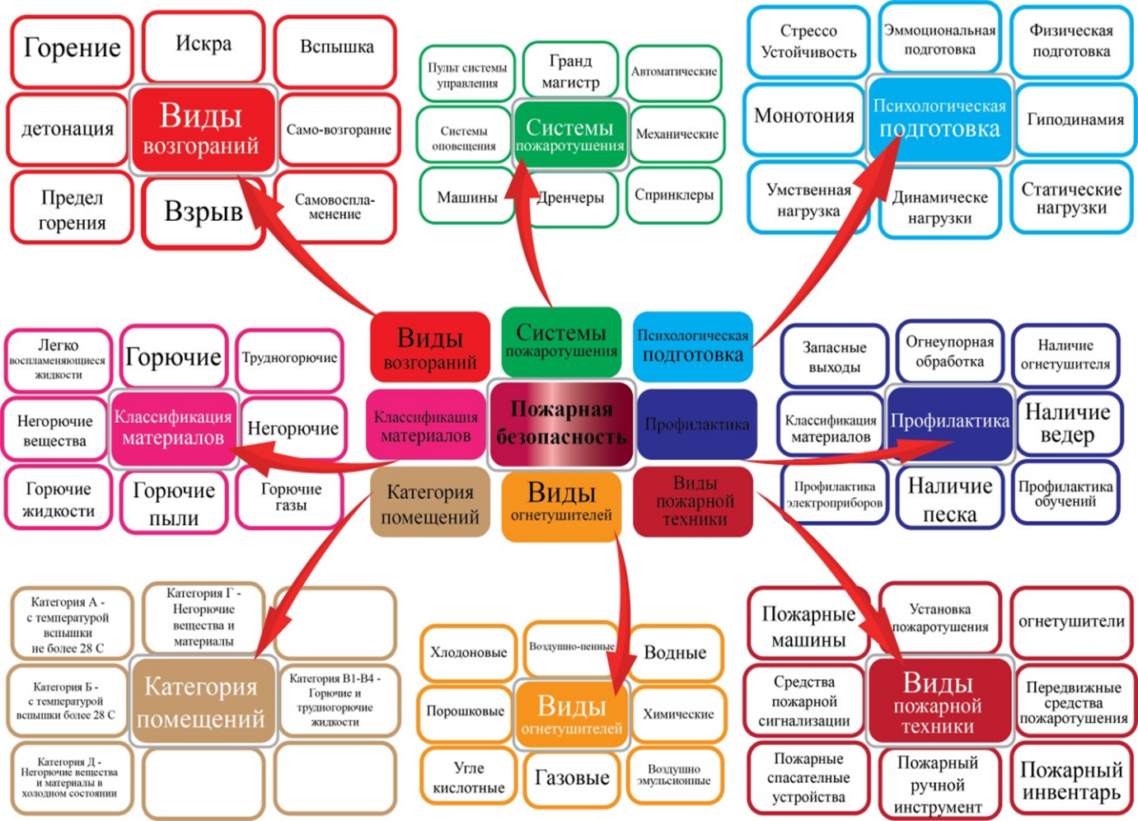

Рисунок 13.1. Схема деления, системы, виды пожарной безопасности

**По степени горючести вещества делятся на**: горючие (сгораемые), трудногорючие (трудносгораемые) и негорючие (несгораемые).

Поражающие факторы:

1. в случае пожара:

- воздействия огня;

- отравление дымом

- воздействие температуры;

- обугливание предметов и конструкций (ожог) - особенно характерно для металлических конструкций;

- уничтожение всего сгораемого, в том числе смерть или трупов;

- взрыв;

- утечка СДЯВ (сильнодействующие ядовитые вещества);

- затопление помещений водой;

- материальный ущерб.

1. в случае взрыва:

- световое излучение (ожог сетчатки глаза);

- звук (лопнут барабанные перепонки);

- im14P (разрыв внутренних органов);

- осколочные поля (вторичные факторы);

- завалы и погребения (человек способен выжить 1 - 2 суток);

- повышение температуры тела.

После воздействия поражающих факторов у человека возможны:

- ожоги дыхательных путей, приводящие к отёку лёгких;

- отравление дымом;

- ожоги;

- переломы, ушибы, разрыв внутренних органов;

- комбинированное воздействие.

Для возникновения взрывов и пожаров, необходимо и достаточно выполнить 3 условия:

- горючее вещество (дерево, H2, пропан и др.);

- окислитель;

- источник воспламенения (искра, реакция экзотермии).

Для предотвращения взрывов и пожаров выполняются следующие мероприятия:

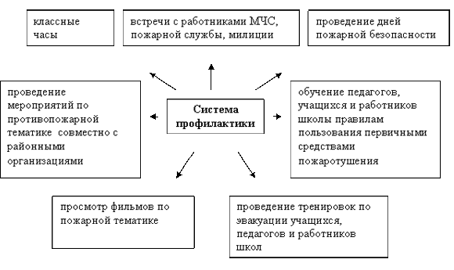

Рисунок 13.2. Система профилактики пожаробезопасности

Задание предполагает выполнить следующие пункты:

1. Определить возможность воспламенения и распространения паровоздушной смеси ЛВЖ в помещении со свободным объемом V от внешнего источника зажигания. Количество испарившегося ЛВЖ принять равным: этанола - 3,2 бензола - 4,3 ацетона - 2,1 кг/м3.
2. Определить, относится ли помещение со свободным объемом V к категории А, если в результате расчетной аварии произошел пролив ЛВЖ в количестве MЛВЖ на пол и его испарение в течении t часов.
3. Определить категорию пожарной опасности деревообрабатывающего участка площадью S, на котором одновременно находятся в обработке сосновая древесина массы Q и древесноволокнистые плиты массой P.
4. Определить категорию пожарной опасности здания площадью Sзд=2000 м2, если в нем имеется одно помещение площадью SА категории А, а остальные с площадями в пропорции x/y относятся к категориям Б и Д.

**Исходные данные**

Таблица 13.1.

|  |  |  |  |  |  |  |  |  |  |  |
| --- | --- | --- | --- | --- | --- | --- | --- | --- | --- | --- |
| Последняя цифра номера студенческого билета | 0 | 1 | 2 | 3 | 4 | 5 | 6 | 7 | 8 | 9 |
| ЛВЖ | Бензол | Этанол | Ацетон | Этанол | Ацетон | Бензол | Бензол | Ацетон | Этанол | Бензол |
| **η** | 1 | 1,5 | 2 | 2,5 | 3 | 3,5 | 4 | 4,5 | 5 | 5,5 |
| **S**, м2 | 100 | 150 | 250 | 200 | 50 | 200 | 250 | 300 | 250 | 300 |
| **t** | 0,5 | 1 | 1,5 | 2 | 2,5 | 3 | 3,5 | 4 | 2 | 1 |
| **Gi** кг | 10 | 20 | 30 | 40 | 50 | 60 | 70 | 15 | 25 | 35 |
| **SA**, м2 | 50 | 60 | 70 | 80 | 90 | 100 | 110 | 120 | 130 | 140 |
| **x** | 10 | 5 | 8 | 4 | 6 | 5 | 3 | 7 | 8 | 9 |

Таблица 13.2.

|  |  |  |  |  |  |  |  |  |  |  |
| --- | --- | --- | --- | --- | --- | --- | --- | --- | --- | --- |
| Предпоследняя цифра номера студенческого билета | 0 | 1 | 2 | 3 | 4 | 5 | 6 | 7 | 8 | 9 |
| **V** | 50 | 60 | 70 | 80 | 90 | 100 | 110 | 120 | 130 | 140 |
| **G** | 1 | 2 | 1 | 4 | 2 | 3 | 1 | 4 | 5 | 12 |
| **Vсв** | 110 | 120 | 130 | 140 | 150 | 160 | 170 | 180 | 190 | 200 |
| **KH** | 5 | 1 | 2 | 3 | 4 | 5 | 4 | 3 | 2 | 1 |
| **MЛВЖ**, кг | 2 | 4 | 6 | 8 | 10 | 12 | 14 | 16 | 18 | 20 |
| **y** | 1 | 2 | 3 | 4 | 5 | 6 | 7 | 8 | 9 | 10 |

Таблица 13.3.

|  |  |  |  |  |  |  |
| --- | --- | --- | --- | --- | --- | --- |
| ЛВЖ | Химическая формула и общая молярная масса() | ***ρЛВЖ*** или  ***ρ*П**, кг/м3 | **Tвсп**,OС | Максимальное давление взрыва, Pmax, кПа | Нижний концентрационный предел распространения, % | **PH**, кПа* |
| Ацетон | (CH3)2CO  (58) | 2,44 | -19 | 875 | 2,2 | 24,54 |
| Бензол | C6H6 (78) | 4,3 | -11 | 900 | 1,2 | 16,03 |
| Этанол | CH3CH2OH  (46) | 1,94 | 12 | 865 | 3,1 | 7,97 |
| * При температуре 25 oС C-12; Н-1; О-16. | | | | | | |

**Sзд=2000 м2**

**Методика решения**

1. Определить **возможность воспламенения и распространения пламени** паровоздушной смеси ЛВЖ в помещении со свободным объемом *V* от внешнего источника зажигания. Количество испарившегося ЛВЖ - *G.*

При решении задачи по п.1 необходимо определить **процентную концентрацию паров ЛВЖ в воздухе С, %:**

 (13.1.)

где**V** - свободный объем помещения

**VП - объем паров ЛВЖ:**

 (13.2.)

где **G** - количество паров ЛВЖ, кг/м3,

***ρ*П** - плотность паров ЛВЖ, кг/м3, берем из таблицы 13.3.

Сравните полученное значение **C** с нижним концентрационным пределом распространения пламени ЛВЖ (таблица 13.3.). Сделайте вывод о возможности воспламенения и распространения пламени паров ЛВЖ в данном помещении.

**2.** Определить, **относится ли помещение со свободным объемом *V* к категории А,** если в результате расчетной аварии произошел пролив ацетона в количестве *М* на пол и его полное испарение в течении 1 часа**.**

Для решения п.2 задачи необходимо определить табличное значение температуры вспышки ЛВЖ (Твсп) (таблица 3) и рассчитать избыточное давление взрыва паровоздушной смеси ЛВЖ.

**Избыточное давление взрыва кПа определяется по формуле:**

 (13.3.)

где **Pmax**, - максимальное и начальное давление взрыва, кПа (таблица 13.3.). **P0** для всех вариантов принимается равным 101 кПа;

**Vсв** - свободный объем помещения, м3;

**m** - масса паров ЛВЖ см. формулу 4);

**ρЛВЖ** - плотность паров ЛВЖ (таблица 13.3.);

**КН** - коэффициент, учитывающий не герметичность помещения;

**Z** - коэффициент участия горючего во взрыве (Z=0,3 для ЛВЖ);

**Масса паров ЛВЖ:**

 (13.4.)

где **F** - площадь испарения ЛВЖ, м2 (принимается равной SA);

**t** - Время испарения, с;

**W** - интенсивность испарения ЛВЖ, ;

 (13.5.)

где η - коэффицтент, учитывающий влияние скорости и температуры воздушного потока над поверхностью испарения.

**РН** -давление насыщенных паров, кПа (таблица 13.3.);

**M** - молярная масса ЛВЖ (таблица 3);

**Реальная концентрация паров ЛВЖ:**

 (13.6.)

где **nС**, **nH**, **nO** - соответственно, число атомов углерода, водорода и кислорода в формуле ЛВЖ (таблица 3).

**3.** Величина удельной пожарной нагрузки определяется по формуле:

 (13.7.)

где **Gi** - количество i-го материала = 2;

**Qi** - наименьшая теплота сгорания i-го материала (**Qсосны** - 13,86 Мдж/кг , **Qдрев.плит**- 17,2 Мдж/кг);

**n**- количество видов материала = 2.

**S** - площадь помещения пожарной нагрузки;

4. Определить процентное соотношение площади **SA** **категории А к общей площади здания по выражению:**

 (13.8.)

Определить площадь помещений, **не относящихся к категории А:**

 (13.9.)

Площадь помещений, **относящихся к категории Б** можно определить из пропорции:

 (13.10.)

Наконец необходимо определить процентное соотношение помещений с категориями А и Б к общей площади здания:

 (13.11.)

Далее определить категорию пожарной опасности здания.

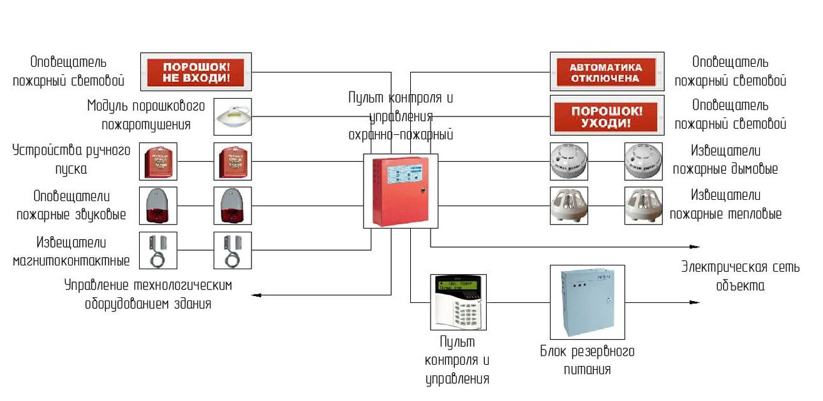

Рисунок 13.3. Автоматическая установка пожаротушения

**Категории зданий по взрывопожарной и пожарной опасности**

С целью профилактики все здания и сооружения делятся на несколько категорий: А, Б, В, Г, Д, Е.

4.1. Здание относится к категории А, если в нем суммарная площадь помещений категории А превышает 5 % площади всех помещений или 200 м2.

Допускается не относить здание к категории А, если суммарная площадь помещений категории А в здании не превышает 25 % суммарной площади всех размещенных в нем помещений (но не более 1000 м2), и эти помещения оборудуются установками автоматического пожаротушения.

4.2. Здание относится к категории Б, если одновременно выполнены два условия:

здание не относится к категории А;

суммарная площадь помещений категорий А и Б превышает 5 % суммарной площади всех помещений или 200 м2.

Допускается не относить здание к категории Б, если суммарная площадь помещений категорий А и Б в здании не превышает 25 % суммарной площади всех размещенных в нем помещений (но не более 1000 м2) и эти помещения оборудуются установками автоматического пожаротушения.

4.3. Здание относится к категории В, если одновременно выполнены два условия:

здание не относится к категориям А или Б;

суммарная площадь помещений категорий А, Б и В превышает 5 % (10%, если в здании отсутствуют помещения категорий А и Б) суммарной площади всех помещений.

Допускается не относить здание к категории В, если суммарная площадь помещений категорий А, Б и В в здании не превышает 25 % суммарной площади всех размещенных в нем помещений (но не более 3500 м2) и эти помещения оборудуются установками автоматического пожаротушения.

4.4. Здание относится к категории Г, если одновременно выполнены два условия:

здание не относится к категориям А, Б или В;

суммарная площадь помещений категорий А, Б, В и Г превышает 5 % суммарной площади всех помещений.

Допускается не относить знание к категории Г, если суммарная площадь помещений категорий А, Б, В и Г в здании не превышает 25 % суммарной площади всех размещенных в нем помещений (но не более 5000 м2) и помещения категорий А, Б, В оборудуются установками пожаротушения.

здание относится к категории Д, если оно не относится к категориям А, Б, В или Г.

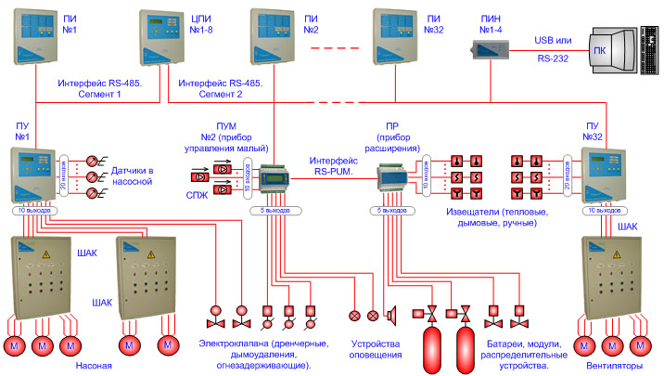

Рисунок 13.4. Автоматизированные системы пожаротушения и дымоудаления

**Категории помещений по взрывопожарной и пожарной опасности**

|  |  |
| --- | --- |
| Категория помещения | Характеристика веществ и материалов, находящихся (обращающихся) в помещении |
| А (взрывопожароопасная) | Горючие газы, легковоспламеняющиеся жидкости с температурой вспышки не более 28° С в таком количестве, что могут образовывать взрывоопасные парогазовоздушные смеси, при воспламенении которых развивается расчетное избыточное давление взрыва в помещении, превышающее 5 кПа.  Вещества и материалы, способные взрываться и гореть при взаимодействии с водой, кислородом воздуха или друг с другом в таком количестве, что расчетное избыточное давление взрыва в помещении превышает 5 кПа |
| Б (взрывопожароопасная) | Горючие пыли или волокна, легковоспламеняющиеся жидкости с температурой вспышки более 28° С, горючие жидкости в таком количестве, что могут образовывать взрывоопасные пылевоздушные или паровоздушные смеси, при воспламенении которых развивается расчетное избыточное давление взрыва в помещении, превышающее 5 кПа |
| В1 - В4 (пожароопасные) | Горючие и трудно горючие жидкости, твердые горючие и трудно горючие вещества и материалы (в том числе пыли и волокна), вещества и материалы, способные при взаимодействии с водой, кислородом воздуха или друг с другом только гореть при условии, что помещения, в которых они имеются в наличии или обращаются, не относятся к категориям А или Б |
| Г | Негорючие вещества и материалы в горячем, раскаленном или расплавленном состоянии, процесс обработки которых сопровождается выделением лучистой теплоты, искр и пламени; горючие газы, жидкости и твердые вещества, которые сжигаются или утилизируются в качестве топлива |
| Д | Негорючие вещества и материалы в холодном состоянии |

Контрольные вопросы

1. Какие компоненты необходимы для возникновения и развития процесса горения?
2. Что принято называть процессом горения?
3. Что называют взрывом?
4. Дайте определение "пожар"?
5. Чем температура вспышки горючей смеси отличается от температуры ее воспламенения?
6. На основании каких данных устанавливается категория помещения по взрывной и пожарной опасности?
7. Сколько существует классов взрывоопасных зон и на основании чего они устанавливаются?
8. Какие существуют способы тушения пожаров?
9. Перечислите типы средств тушения пожаров.
10. Какие средства тушения пожара могут быть использованы при возгорании электрооборудования, находящегося под напряжением?